MAITELLI | FORMULÁRIO |  | Anexo 3PLD-  002
MAITELLI | RECONHECIMENTO DE PESSOA EXPOSTA POLITICAMENTE - ESTREITOS COLABORADORES |  | Anexo 3PLD-  002
Revisão: | Data: | Elaborado:
Para fins de atendimento a Resolução 29/2017– Conselho de Controle de Operações Financeiras, o declarante deverá preencher o questionário abaixo, como forma complementar a consulta da base de dados específica disponibilizada pelo Governo Federal, relativo a sua condição de Pessoa Exposta Politicamente.

Para detalhar, consideram-se Pessoas Expostas Politicamente, nos termos dos parágrafos 1º, 2º e 3º do art. 1º da Resolução 29/2017 .

Nome do Declarante:_____________________________CPF:_____________

- Conforme definição, assinale abaixo, se nos últimos cinco anos, até esta data, você é ou já foram pessoas expostas politicamente no país ou no exterior:

Sou Pessoa Exposta Politicamente ( ) Não ( )Sim

b) Sou um Estreito Colaborador, nos termos do art. 2º, § 2ª, I e II da Res. 29/2017 COAF

( ) Não ( )Sim

- Caso tenha assinalado “sim”, preencha abaixo, os dados da Pessoa Exposta Politicamente:

Nome completo: Descrever o parentesco: Especificar o cargo/ função:
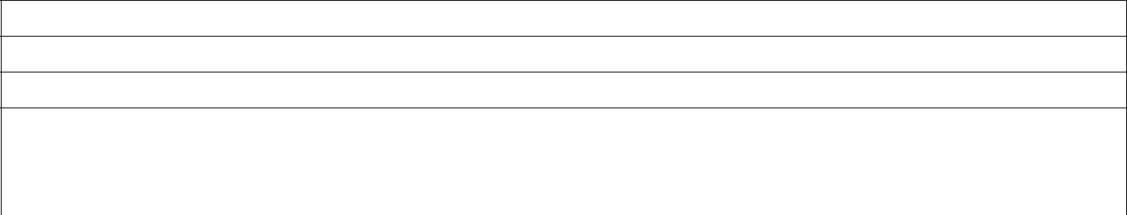
Período de exercício ou mandato:
Identidade: | Órgão emissor:
Nascimento: | CPF:

Em caso de sociedade ou propriedade conjunta de pessoas jurídicas de direito privado ou arranjos de iniciativa provada, ou mandatário , ou ainda qualquer tipo de estreito relacionamento com uma Pessoa Exposta Politicamente, informar:

Nome empresarial:______________

Sede:________________________

CNPJ:________________________

Declaro, sob as penas da Lei, que as informações ora prestadas são verdadeiras, assumindo por elas integral responsabilidade e comprometendo-me a comunicar a _______ imediatamente caso haja alteração da minha situação, posterior a esta data, declarando ainda que tenho pleno e total conhecimento do teor da Resolução 29/2017 COAF.

Data e local

Assinatura

KROON | FORMULÁRIO |  | Anexo 3PLD-  002
KROON | RECONHECIMENTO DE PESSOA EXPOSTA POLITICAMENTE - ESTREITOS COLABORADORES |  | Anexo 3PLD-  002
Revisão: | Data: | Elaborado:
Para fins de atendimento a Resolução 29/2017– Conselho de Controle de Operações Financeiras, o declarante deverá preencher o questionário abaixo, como forma complementar a consulta da base de dados específica disponibilizada pelo Governo Federal, relativo a sua condição de Pessoa Exposta Politicamente.

Para detalhar, consideram-se Pessoas Expostas Politicamente, nos termos dos parágrafos 1º, 2º e 3º do art. 1º da Resolução 29/2017 .

Nome do Declarante:_____________________________CPF:_____________

- Conforme definição, assinale abaixo, se nos últimos cinco anos, até esta data, você é ou já foram pessoas expostas politicamente no país ou no exterior:

Sou Pessoa Exposta Politicamente ( ) Não ( )Sim

b) Sou um Estreito Colaborador, nos termos do art. 2º, § 2ª, I e II da Res. 29/2017 COAF

( ) Não ( )Sim

- Caso tenha assinalado “sim”, preencha abaixo, os dados da Pessoa Exposta Politicamente:

Nome completo: Descrever o parentesco: Especificar o cargo/ função:
Período de exercício ou mandato:
Identidade: | Órgão emissor:
Nascimento: | CPF:

Em caso de sociedade ou propriedade conjunta de pessoas jurídicas de direito privado ou arranjos de iniciativa provada, ou mandatário , ou ainda qualquer tipo de estreito relacionamento com uma Pessoa Exposta Politicamente, informar:

Nome empresarial:______________

Sede:________________________

CNPJ:________________________

Declaro, sob as penas da Lei, que as informações ora prestadas são verdadeiras, assumindo por elas integral responsabilidade e comprometendo-me a comunicar a _______ imediatamente caso haja alteração da minha situação, posterior a esta data, declarando ainda que tenho pleno e total conhecimento do teor da Resolução 29/2017 COAF.

Data e local

Assinatura

